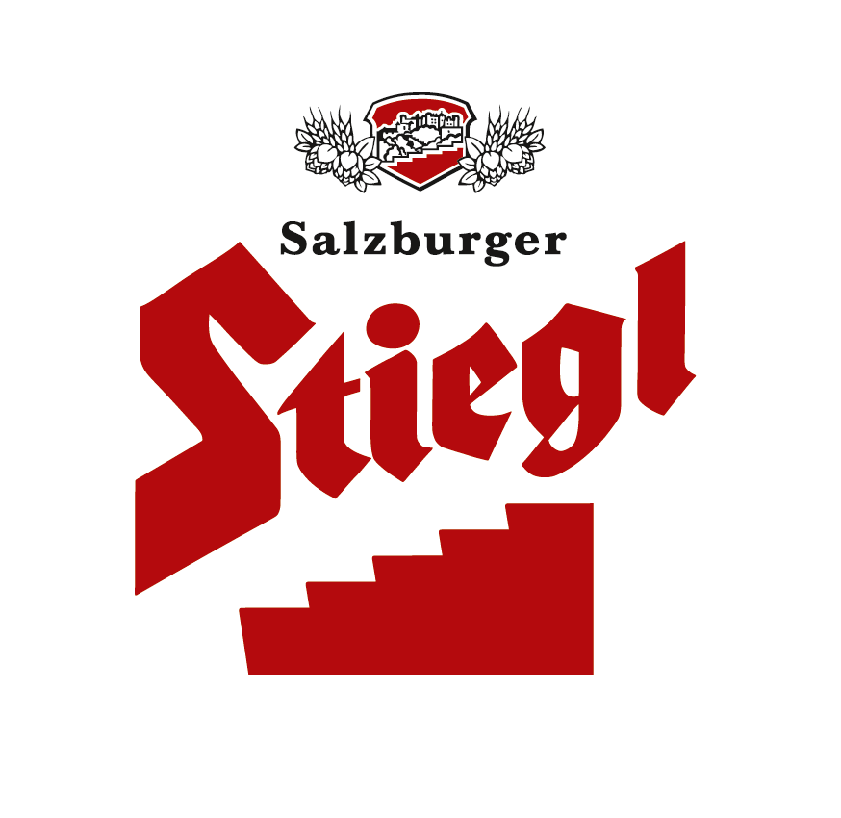
Presseinformation!

➲ Jury begeisterte Wortspiele der Werber
➲ Stiegl mit Werbesujet in der Kategorie „Konsum- und Luxusgüter“ ausgezeichnet
➲ „Zum Nationalfeiertag darf man schon mal eine Fahne haben“

Stiegl gewinnt den „Print-Oscar“

Der Verband Österreichischer Zeitungen (VÖZ) vergab erst kürzlich zum 28. Mal den ADGAR, der Werbepreis für die besten Printsujets, im Rahmen einer Gala im Wiener Konzerthaus. Stiegl, Österreichs größte und führende Privatbrauerei, setzte sich mit dem Sujet „Zum Nationalfeiertag darf man schon mal eine Fahne haben“ in der Kategorie „Konsum- und Luxusgüter“ durch und errang den 1. Platz. „Die Herausforderung lag vor allem darin, die ‚Stiegl-Weisse’ auf dem Weissbiermarkt als Premiummarke zu etablieren. Am Nationalfeiertag schalteten wir in allen großen österreichischen Tageszeitungen eine mehrseitige Anzeige. Der Vierseiter – außen Nationalflagge, innen die Anzeige – sorgte für Aufsehen“, erklärt Stiegl-Marketingleiter Dr. Torsten Pedit.

2012-03-27

Rückfragen richten Sie bitte an:

Stiegl-Pressestelle, Mag. Alexandra Picker, c/o Hebenstreit & Picker PR GmbH
Tel. 0662-841187-0, office@hebenstreit-picker.at

